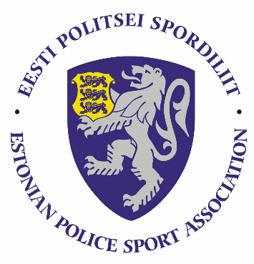

PPA 2019. AASTA VEESPORDIPÄEVA (sh ujumise MV) JUHEND
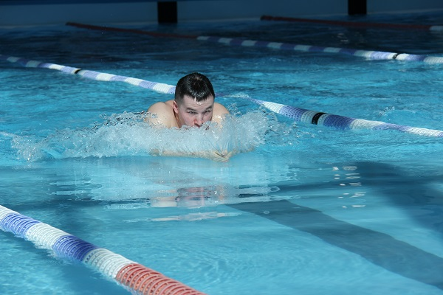 | 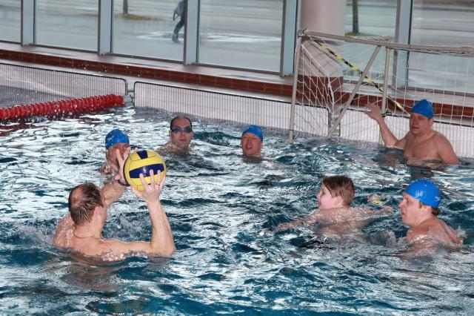

I Eesmärk ja ülesanded

- Populariseerida sporti politseiasutuste teenistujate, Sisekaitseakadeemia politsei- ja piirivalvekolledži teenistujate ja politseikadettide ning abipolitseinike hulgas.
- Selgitada välja PPA ujumismeistrid 50m rinnuli, 50m vabalt ning 3*50m teatevõistluses.
- Pakkuda PPA töötajatele võimalust veeta koos perega üks meelelahutuslik ja sportlik päev.

II Toimumisaeg ja koht
Veespordipäev toimub 27.02.2019.a. Tartus Aura Veekeskuses.
Veespordipäeva avamine kell 10.50.
Tegevuste algus kell 11.00.

Registreerimine kõikidesse tegevustesse (sh ka sauna yoga, veepalli võistkond) kuni 22.veebruarini e-maili teel piirkondade kontaktisikute meiliaadressile. Registreerimisel märkige ära ka pereliikmed ja laste puhul ka nende vanus.

Põhja prefektuur/PPA osakonnad – Anu Asu, anu.asu@politsei.ee
Lõuna prefektuur – Kaarel Kender, kaarel.kender@politsei.ee
Ida prefektuur – Taavi Toomel, taavi.toomel@politsei.ee
Lääne prefektuur – Rein Künnap, rein.kynnap@politsei.ee

III Ajakava

10.15-10.30 kogunemine ja registreerimine
10.30 sisenemine ujulasse tervisklubi pääsmega, soojendusujumine
11.00-11.45 50m rinnuli N ja M
11.50-12.30 50m vabalt N ja M
12.00-12.30 Lastetegevused Limpa basseinis
12.35-13.05 3*50m teatevõistlus 1N + 2M
12.45-13.45 500m vabalt (ei ole MV ala, vaid võimalik sooritada kehalisi katseid)
13.45-14.15 veepallivõistlus (võistkondlik)
14.15-14.30 autasustamine ja lõpetamine

Sauna Yoga treeningudja ja juhendajad:
11.15 – 11.45 – Mai Buschmann
11.45 – 12.15 – Mai Buschmann
12.15 – 12.45 – Tess Pauskar
12.45 – 13.15 – Tess Pauskar
13.15 – 13.45 – Karl Peterson
13.45 – 14.15 – Karl Peterson

Korraldaja jätab õiguse teha kavas muudatusi kui see peaks osavõtjate suure hulga tõttu vajalikuks osutuma.

V Osavõtjad
Meistrivõistlustest võivad osa võtta kõik politseiasutuste töötajad, pensionile läinud ametnikud ja teenistujad ning Sisekaitseakadeemia PPK üliõpilased.

Veespordipäevale tervikuna on oodatud kõik PPA töötajad ja nende pereliikmed.

•Alla 10aastased lapsed pääsevad keskusesse vähemalt 16aastase saatjaga.
•Alates 7.eluaastast peab riietuma vastavalt meeste/naiste rõivistus

VI Vanuserühmad

Ujumisvõistlustel on eraldi arvestus meeste ja naiste hulgas.
Võistlusarvestused on järgmistes vanuserühmades:
- kuni 35 aastased (sünd hiljem kui 1984);
- 35–45 aastased (sünd 1983–1974);
- 45 aastased ja vanemad (sünd 1973 ja varem).

VII Osalustasu
Osalustasu on 1€ inimese kohta. (lapsed alla 5.eluaasta on tasuta)
Osalustasu aitab kaardistada üritustel osalejaid ning teisest küljest tagab, et kõik osalustasu maksjad saavad osaleda auhindade loosimisel. Osalustasu makstakse võimalusel eelnevalt oma piirkonna koordinaatorile või kohapeal enne ujulasse minekut. Varuge täpne raha.

VIII Austasustamine
Autasustatakse PPA meistrivõistluste arvestuses (distantsid 50m, 50m ja 3*50m) iga vanuseklassi kolme paremat sportlast diplomi, medali ja võimaluse korral meenega.

Veepallivõistluse arvestuses autasustatakse esikoha võistkonda võimalusel meenetega. Lisaks loositakse välja erinevaid auhindu kõigi osalustasu maksjate vahel.

